**PKP Polskie Linie Kolejowe S.A.**

**Biuro Komunikacji i Promocji**

Targowa 74, 03 - 734 Warszawa

tel. + 48 22 473 30 02

fax + 48 22 473 23 34

rzecznik@plk-sa.pl

www.plk-sa.pl

Warszawa, 10 maja 2018 r.

**Informacja prasowa   
Krok do modernizacji linii Łódź Kaliska – Zduńska Wola**

**Montaż dodatkowych rozjazdów zapewni sprawny przejazd pociągów podczas modernizacji linii Łódź Kaliska - Zduńska Wola nr 14. Efektem inwestycji będzie m.in. lepsza obsługa pasażerów i wzrost bezpieczeństwa w ruchu kolejowym. Wartość inwestycji wynosi 290 mln zł. Prace przygotowawcze prowadzone od 16 maja wymagają zmiany w kursowaniu pociągów.**

Od 16 maja do 6 czerwca potrwają prace przygotowawcze do modernizacji linii Zduńska Wola – Łódź Kaliska. W tym czasie PLK zamontują 4 dodatkowe rozjazdy na tymczasowym posterunku Dobroń. Posterunek „podzieli” długi, ponad 16-kilometrowy odcinek Pabianice – Łask na dwa szlaki: Pabianice – Dobroń i Dobroń – Łask. Takie rozwiązanie zapewni sprawny przejazd pociągów regionalnych i dalekobieżnych na linii nr 14 podczas jej modernizacji.

Prace przygotowawcze wymagają zmiany rozkładu jazdy. Zarządca infrastruktury prosi pasażerów o wyrozumiałość. Szczegółowe informacje na temat zmian w rozkładzie są dostępne na [www.portalpasazera.pl](http://www.portalpasazera.pl) oraz na stronach przewoźników: [www.intercity.pl](http://www.intercity.pl), [www.lka.lodzkie.pl](http://www.lka.lodzkie.pl) i [www.przewozyregionalne.pl](http://www.przewozyregionalne.pl)

W maju działania zaczną się na stacji Zduńska Wola. Od 10 czerwca ruszą główne prace   
na szlakach Łask – Gajewniki i Gajewniki – Zduńska Wola oraz stacji Łask – potrwają   
do I kwartału 2019 roku. Następnie będą roboty na szlakach Łódź Kaliska – Retkinia, Retkinia – Lublinek oraz Pabianice – Dobroń wraz ze stacją Lublinek i Pabianice. Ten etap zakończy się w I kwartale 2020 roku. W końcowej fazie planuje się prace na szlaku Lublinek – Pabianice oraz likwidację tymczasowego posterunku odgałęźnego Dobroń. Zakończenie projektu zaplanowano na III kwartał 2020 roku.

**Krótsze podróże z Łodzi do Zduńskiej Woli**

Po modernizacji 42-kilometrowego odcinka linii nr 14 skróci się czas podróży między Łodzią Kaliską a Zduńską Wolą o ok. 15 minut. Prędkość składów pasażerskich wzrośnie do 120 km/h. Na stacjach i przystankach: Lublinek, Pabianice, Łask, Zduńska Wola, Chechło, Dobroń oraz Kolumna pasażerowie zyskają oczekiwany komfort obsługi. Będą nowe wiaty, ławki, oświetlenie i oznakowanie. Na stacjach Pabianice i Zduńska Wola powstaną przejścia podziemne wyposażone w windy dla osób o ograniczonych możliwościach poruszania się. Wygodne dojście zapewnią tez pochylnie.

Płynność ruchu pasażerskiego i towarowego zapewni wymiana torów i sieci trakcyjnej. Przebudowa 35 przejazdów i wyposażenie ich w m.in. nowe urządzenia samoczynnej sygnalizacji przejazdowej zwiększy poziom bezpieczeństwa.

Na odcinku Łódź Kaliska – Zduńska Wola przebudowanych i wyremontowanych zostanie   
5 wiaduktów, 12 mostów kolejowych i 12 przepustów.

Projekt pn. „Prace na liniach kolejowych nr 14, 811 na odcinku Łódź Kaliska – Zduńska Wola – Ostrów Wlkp., etap I: Łódź Kaliska – Zduńska Wola” jest współfinansowany z unijnego instrumentu „Łącząc Europę” (CEF). Koszt inwestycji wynosi 346 mln zł brutto, 290 mln zł netto.

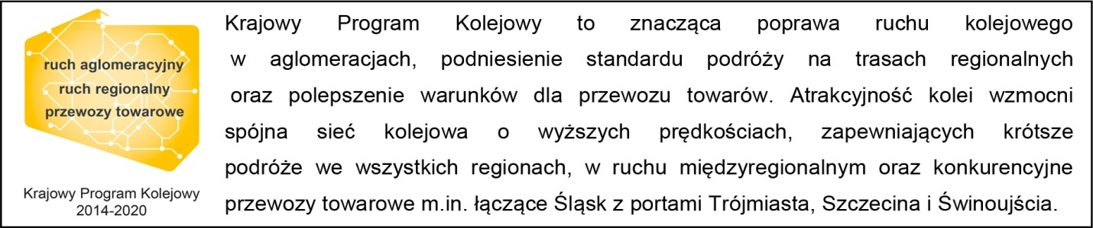

**Kontakt dla mediów:**

Karol Jakubowski

Zespół prasowy

PKP Polskie Linie Kolejowe S.A.

rzecznik@plk-sa.pl

668 679 414